**系 列 书 推 荐**

**《给孩子的哲学书》系列（1-6册）**

**PHILOSOPHY FOR CHILDREN SERIES**

**系列简介：**

《给孩子的哲学书》是一个由六本书组成的系列丛书，它通过哲学视角带给孩子们思考日常问题、评估所处的情境和理解常识概念的方法。在每一本书中，学生们聚集在哲学俱乐部，首先，他们听一个神话故事，然后他们就与这个故事有关的特定主题进行辩论。快节奏的叙述带给读者的感觉就好像他们坐在教室里参与这场辩论。作者并非给孩子们指出某种特定的、正确的做事方法，而是提出了不同的观点和视角。

* 儿童可以自主阅读和进行自我评价的叙事性哲学书
* 关于诸多我们在人际关系中会遇到的困难
* 强调哲学和批判性思维的重要性
* 有趣的手绘插图增加了阅读趣味性

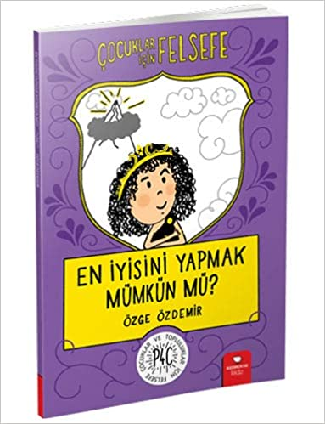**中文书名：《第一部：有可能成为最好吗？》**

**英文书名：IS IT POSSIBLE TO BE THE BEST?**

**作 者：Özge Özdemir and Ezgi Platin**

**出 版 社：Redhouse Kids**

**代理公司：S.B. Rights/ANA/Yao**

**出版时间：2018年1月**

**代理地区：中国大陆、台湾**

**页 数：40页**

**审读资料：原文电子稿/英译稿**

**类 型：儿童非虚构**

**内容简介：**

有一天，宙斯、雅典娜和波塞冬打赌谁将创造出最好的作品。他们选择让谴责之神摩墨斯负责当裁判，挑选出谁是最棒的。但是，摩墨斯，这位不公平审判之神，显然并不认为他们的创作足够好，并且对他们进行了一番大肆批判。在这个本中，孩子们就嫉妒、竞争、批评、野心、成功和幸福等概念展开了辩论。

**主题：批判性思维，竞争，成功，批评**

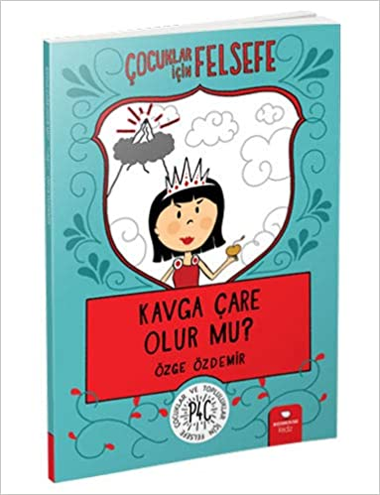**中文书名：《第二部：战斗是解决办法吗？》**

**英文书名：IS FIGHTING THE SOLUTION?**

**作 者：Özge Özdemir and Ezgi Platin**

**出 版 社：Redhouse Kids**

**代理公司：S.B. Rights/ANA/Yao**

**出版时间：2018年1月**

**代理地区：中国大陆、台湾**

**页 数：40页**

**审读资料：原文电子稿/英译稿**

**类 型：儿童非虚构**

**内容简介：**

这一天，奥林匹斯山上正在举行着一场盛大而热闹的婚礼。然而，厄里斯是唯一一个没有被邀请参加婚礼的人。厄里斯，这位纠纷与冲突女神，决定秘密地来到婚礼上，并挑起一场在其他女神之间的斗争。在这本书中，孩子们辩论的概念有争端，战争，和平，寻找解决办法，复仇以及和解等等。

**主题：和解，冲突，争论**

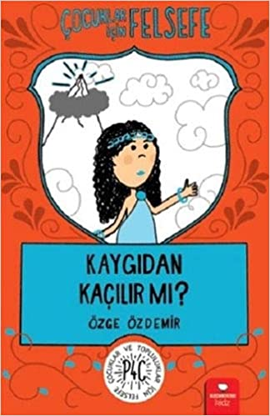**中文书名：《第三部：人有可能不生气吗？》**

**英文书名：IS IT POSSIBLE NOT TO GET ANGRY?**

**作 者：Özge Özdemir and Ezgi Platin**

**出 版 社：Redhouse Kids**

**代理公司：S.B. Rights/ANA/Yao**

**出版时间：2019年1月**

**代理地区：中国大陆、台湾**

**页 数：40页**

**审读资料：原文电子稿/英译稿**

**类 型：儿童非虚构**

**内容简介：**

当哲学老师伊佩克小姐以“人们什么时候以及为什么会生气”的问题开始课堂讨论时，每个人都有很多话要说，他们开始了热烈辩论。在这个题目中，孩子们就公平与不公正、愤怒、自尊、同情和爱等概念展开辩论。

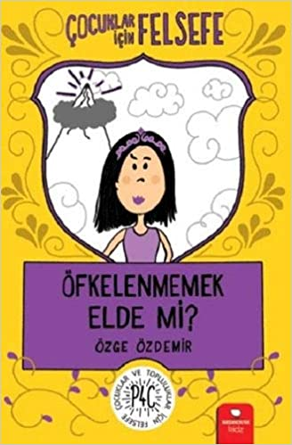**中文书名：《第四部：你能摆脱焦虑吗？》**

**英文书名：CAN YOU ESCAPE ANXIETY?**

**作 者：Özge Özdemir and Ezgi Platin**

**出 版 社：Redhouse Kids**

**代理公司：S.B. Rights/ANA/Yao**

**出版时间：2019年1月**

**代理地区：中国大陆、台湾**

**页 数：40页**

**审读资料：原文电子稿/英译稿**

**类 型：儿童非虚构**

**内容简介：**

丹尼斯的哲学老师伊佩克小姐今天没有来。这时，上课铃响了，丹尼斯开始着急起来：她会迟到吗？或者她今天根本不会来？她是遇上了什么麻烦吗？接着，伊佩克小姐出现了，她为迟到两分钟表示歉意，并且——巧合的是——宣布他们今天讨论的话题正是关于焦虑。在本册书中，孩子们辩论的概念包括**不确定性，考试焦虑，信息污染，恐惧，快乐和正向思考**等等。

**主题：焦虑，恐惧，正向思维**

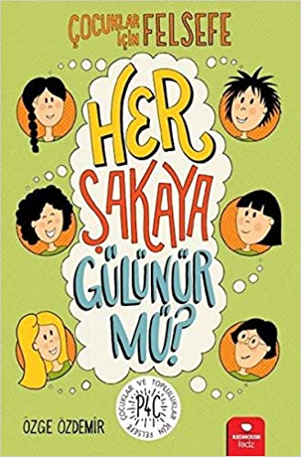**中文书名：《第五部：每个笑话都应该要笑吗？》**

**英文书名：SHOULD YOU LAUGH AT EVERY JOKE?**

**作 者：Özge Özdemir and Ezgi Platin**

**出 版 社：Redhouse Kids**

**代理公司：S.B. Rights/ANA/Yao**

**出版时间：2020年1月**

**代理地区：中国大陆、台湾**

**页 数：40页**

**审读资料：原文电子稿/英译稿**

**类 型：儿童非虚构**

**内容简介：**

哲学俱乐部的孩子们在这本书中谈论诸如谬误、笑话、乐趣和幽默之类的概念，并寻找着例如“我们在面对脏话时的感受”，“幽默和玩笑之间的区别是什么”，“当我们对所说的话产生不确定性时会发生什么？”等问题的答案。

在俱乐部里等待着哲学活动开始的时候，库齐以他一贯的顽皮态度向所有的孩子们高谈阔论。“朋友们，”他大声喊道，好像马上要做一个重要的演讲似的，“如果我们需要从生活中吸取教训……”“当然，”孩子们都好奇地等着他下面的发言，“就让我们从哲学中获得吧！”

**主题：谬误，笑话，乐趣，幽默**

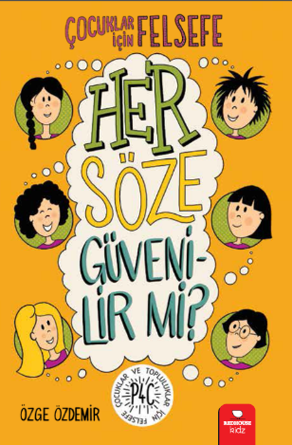**中文书名：《第六部：你应该相信别人说的每一句话吗？》**

**英文书名：SHOULD YOU TRUST EVERY WORD?**

**作 者：Özge Özdemir and Ezgi Platin**

**出 版 社：Redhouse Kids**

**代理公司：S.B. Rights/ANA/Yao**

**出版时间：2020年1月**

**代理地区：中国大陆、台湾**

**页 数：40页**

**审读资料：原文电子稿/英译稿**

**类 型：儿童非虚构**

**内容简介：**

哲学俱乐部的孩子们在这本书中谈论诸如权威、权力、压迫等概念，并寻找着例如“作为一个权威者是否等同于成为一个权力主义者？”，“如果我们不假思索地服从权威会发生什么？”，或“多数人的做法是否总是正确的？”等问题的答案。

伊佩克小姐一走进哲学俱乐部房间，一个孩子就举手问道：“你是权威吗”？伊佩克小姐看上去很困惑，似乎没明白他的意思。“你上周自己说的，”孩子解释道。“哦，好吧，现在我明白了，” 伊佩克小姐说。“我当然是权威，我并不打算和你们讨论这个！”她厉声回答。“为什么？你发烧了还是不舒服”？库齐问道。伊佩克小姐忍不住笑了起来。

**主题：权威，权力，压迫，批判性思维**

**作者简介：**

**奥奇·奥兹德米尔（Özge Özdemir）**1999年从博加齐奇大学哲学系毕业后，她在伊斯坦布尔大学攻读了哲学硕士和博士学位。她在不同的州立大学和基础大学担任讲师。2015年，她在蒙特克莱尔州立大学儿童哲学促进研究所（IAPC）完成了儿童哲学从业者培训计划。她是小思想家协会（LittleThinkers Society）的创始人，该协会旨在为儿童介绍哲学。她是博加齐奇大学终身学习中心儿童哲学培训项目的指导员，同时在博加齐奇大学教育学院教授教育哲学。

**埃兹吉·普拉图（Ezgi Platin）**毕业于伊斯坦布尔萨邦哲大学的视觉传达设计专业，后继续在伦敦中央圣马丁艺术与设计学院学习。2007年，她开始了在广告公司的职业生涯，先是做设计师，然后是文案。由于她在不同的机构工作并积累了从传统广告到数字、社交媒体甚至活动的经验，她继续从事书籍封面、剧院海报、邀请函、时事通讯等的自由设计工作。在这段时间里，她发掘了自己对手写体的热爱，并离开了她的广告工作，转而从事手写体设计工作。目前，她是一名自由撰稿人，插画师和文案策划。

**谢谢您的阅读！**

**请将回馈信息发送至：张瑶（Yao Zhang) Yao@nurnberg.com.cn**

----------------------------------------------------------------------------------------------------

安德鲁﹒纳伯格联合国际有限公司北京代表处  
北京市海淀区中关村大街甲59号中国人民大学文化大厦1705室, 邮编：100872  
电话：010-82449325

传真：010-82504200  
Email: Yao[@nurnberg.com.cn](mailto:daisy@nurnberg.com.cn)

网址：[www.nurnberg.com.cn](http://www.nurnberg.com.cn/)

微博：<http://weibo.com/nurnberg>

豆瓣小站：<http://site.douban.com/110577/>

微信订阅号：安德鲁书讯

